Практическая работа Влияние изменения климата

- Пользуясь данными таблицы №1, проанализируйте среднегодовой подъем уровня океана и вклад в данный процесс различных источников. Какие тенденции наблюдаются в изменении глобального уровня океана? Отобразите графически. Сделать выводы.

Таблица 1 – Подъём уровня моря и участие в данном процессе различных источников
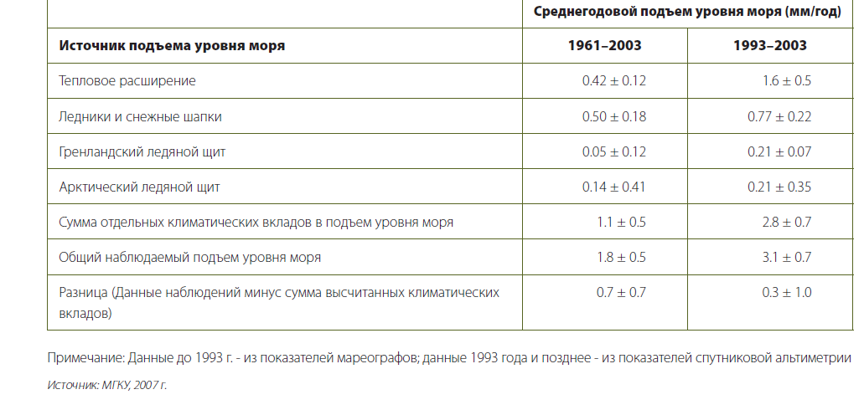Задание 2. На рисунке представлена ежегодная изменчивость мировой ледниковой массы. Проанализируйте состояние континентальных ледяных щитов и горных ледников за 20 лет. Каким образом сокращения ледяных щитов Гренландии и Антарктике повлияли на мировой уровень океана? Охарактеризуйте последствия этого процесса для биосферы и человечества.
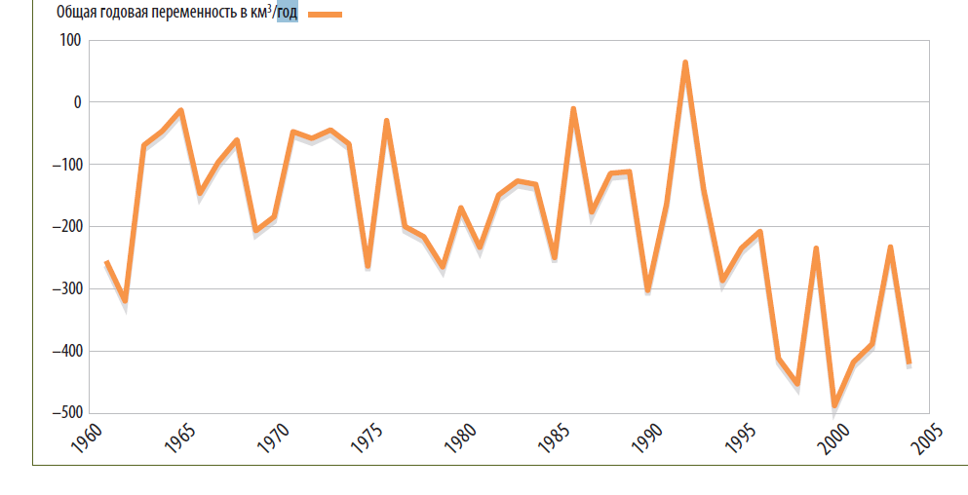
Рисунок 1 – Мировая ледниковая масса – ежегодная изменчивость и кумулятивные значения

